1. Объемные полупроводники

Исследование объемных характеристик Zn-Se с помощью двухфотонной конфокальной микроскопии
В.П. Калинушкин (представляющий автор)¹, О.В. Уваров¹, А.А. Гладилин¹ Н.Н. Ильичев¹, В.П. Данилов¹, М.И. Студеникин¹, Е.М. Гаврищук², В.Б. Иконников²,, С.А. Родин², Д.В. Савин², Н.А. Тимофеева²
¹ИОФ РАН, ул. Вавилова, д. 38, Москва, 119991, Россия.
²ИХВВ РАН, ул. Тропинина, д. 49, Н.Новгород, 603950, Россия.
тел: (495)135-13-30, факс: (499)503-81-26, эл. почта: vkalin@mail.ru
В данном докладе показано, что использование современных установок многофотонной конфокальной микроскопии позволяет снимать карты излучательной рекомбинации Zn-Se по объему до глубин порядка 1 мм с шагом по глубине несколько мкм и пространственным разрешением порядка 1 мкм и определять объемные времена жизни. Излагаются результаты исследования карт межзонной и «примесной» (в диапазоне 0.5-0.7 мкм) люминесценции нелегированного и легированного железом поли и моно Zn-Se. Поликристаллы синтезировались методом химического осаждения из газовой фазы. Нелегированные кристаллы получены методом свободного роста на ориентированной в плоскости (111) подложке монокристаллического ZnSe. Легирование же6лезом проводилось с помощью термодиффузии. В данной работе использовались конфокальные микроскопы фирмы CarlZeiss LSM 710
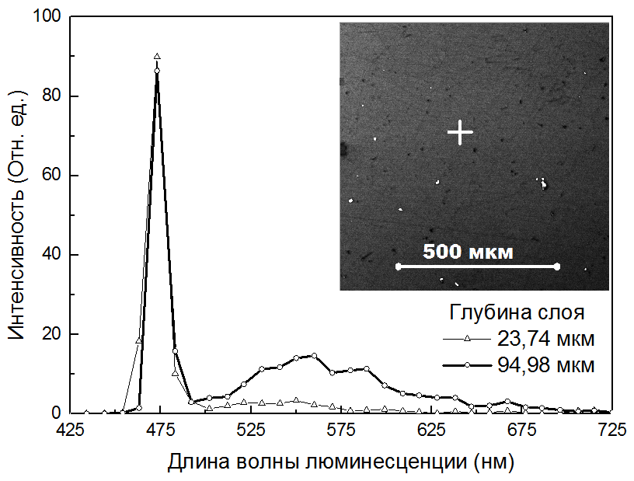
Рис. 1. Спектр люминесценции монокристалла ZnSe легированного Fe
NLO и CarlZeiss LSM 510 NLO. Двухфотонное возбуждение осуществлялось лазером с перестройкой длинны волны в диапазоне 0,75-1 мкм. Спектры люминесценции регистрировались в диапазоне 400-700 нм с разрешением по длине волны 3 и 10нм. Регистрация времени жизни осуществлялась с помощью приставки FLIM (флуоресцентная микроскопия в реальном времени). Эти параметры хорошо подходят для исследования кристаллов ZnSe, ширина запрещенной зоны которого составляет 2,7 эВ. В результате имеется возможность осуществлять на указанных выше приборах двухфотонное возбуждении и регистрацию межзонной и, по крайней мере, части примесной люминесценции (в диапазоне 0,48-0,7 мкм). Показано, в частности, что спектры люминесценции существенно меняются в одних и тех же образцах в зависимости от расстояния от поверхности и от наблюдаемых дефектов структуры (Рис. 1, 2). Проводится анализ полученных результатов, и рассматриваются возможности исследования с помощью этой методики других полупроводниковых материалов.
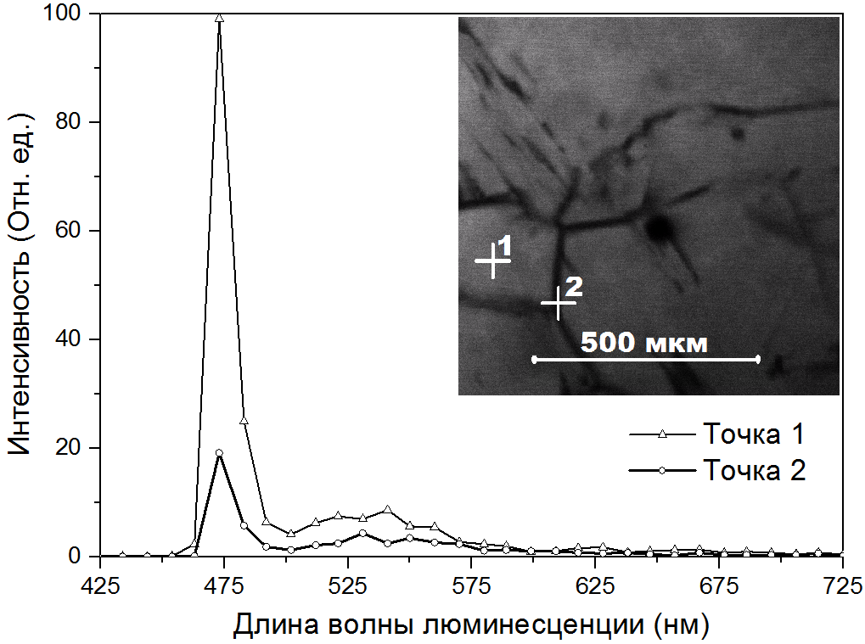
Рис. 2. Спектры люминесценции монокристалла ZnSe легированного Fe в зоне границе зерна (1) и вне зоны границы зерна (2)

